Nom :……………………………………………………………………………………………..
Prénom :…………………………………………………………………………………………

Mon Parcours citoyen

LE PARCOURS CITOYEN – Une « carte » du parcours

□ |  |  | □ Cycle 2 | □ Cycle 3
EMC | Culture de la sensibilité | □ Identifier et exprimer en les régulant ses émotions et ses sentiments. | □ | □
 |  | □ S’estimer et être capable d’écoute et d’empathie. | □ | □
 |  | □ Se sentir membre d’une collectivité. | □ | □
 | Culture de la règle et du droit | □ Comprendre les raisons de l’obéissance aux règles et à la loi dans une société démocratique. | □ | □
 |  | □ Comprendre les principes et les valeurs de la République française et des sociétés  démocratiques. | □ | □
 | Culture du jugement | □ Développer les aptitudes à la réflexion critique  : en recherchant les critères devalidité des jugements moraux ; en confrontant ses  jugements à ceux d’autrui dans une discussion | □ | □
 |  | □ Différencier son intérêt particulier de l’intérêt général. | □ | □
 | Culture de l’engagement | □ S’engager et assumer des responsabilités dans l’école et dans l’établissement. | □ | □
 |  | □ Prendre en charge des aspects de la vie collective et de l’environnement et développer  une conscience citoyenne, sociale et écologique. | □ | □
EMI |  | □ Apprendre à gérer et à traiter les flux | □ | □
 |  | □ Produire de l’information. | □ | □
 |  | □ Comprendre les média dans leur fonctionnement | □ | □

Culture de la sensibilité: Identifier et exprimer en les régulant ses émotions et ses sentiments.

Levocabulairedesémotions

Tableau d’une émotion EMOTION :

Ce qui la provoque | Sensations, ressentis | Réactions physiques | Réactions en  pensées et paroles

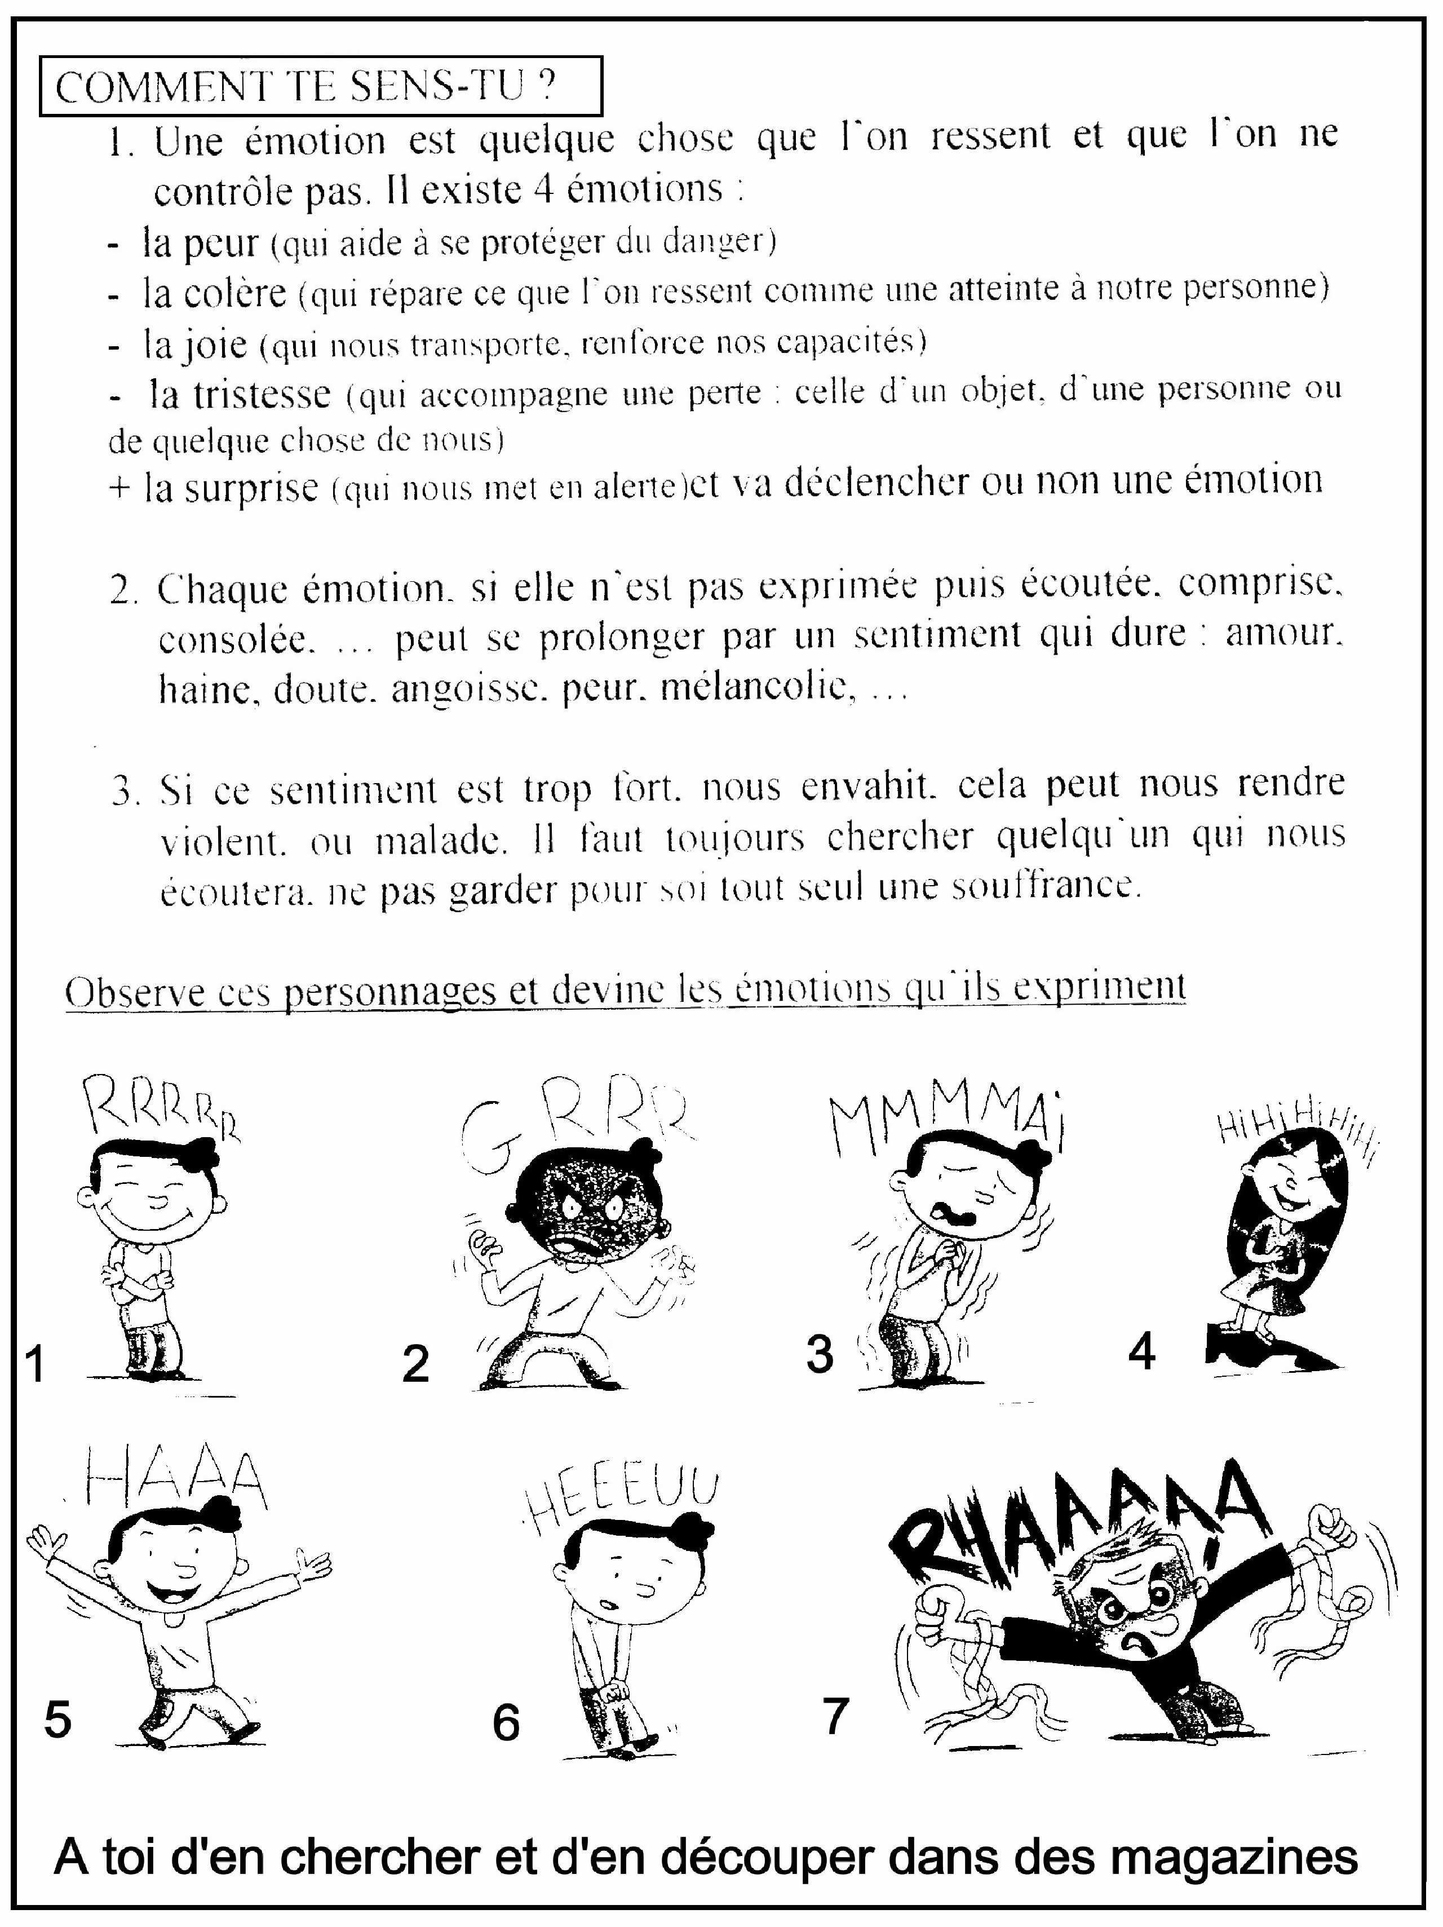

Culture de la sensibilité: Identifier et exprimer en les régulant ses émotions et ses sentiments.

Culture de la sensibilité: Identifier et exprimer en les régulant ses émotions et ses sentiments.
Les émotions en image

Culture de la sensibilité: S’estimer et être capable d’écoute et d’empathie.

AVOIR CONFIANCE EN SOI

Avoir confiance en soi, c’est savoir reconnaître ses
: personne n’est , personne n’est en tout ! On a le droit de se car les erreurs permettent de faire des . Pour réussir, il vaut mieux ne pas avoir peur
de .Il est important d’ ceux qui n’ont pas confiance en eux pour leur permettre de retrouverune bonne de soi.

Mes exploits

Culture de la sensibilité: S’estimer et être capable d’écoute et d’empathie.

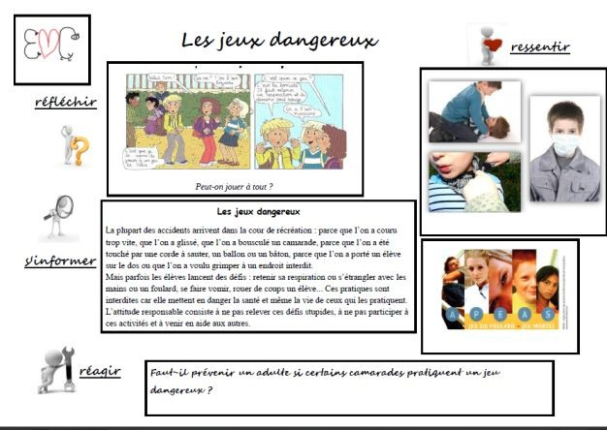
Je connais les numéros d’urgence

Les gestes pour porter secours

Culture de la sensibilité: S’estimer et être capable d’écoute et d’empathie.

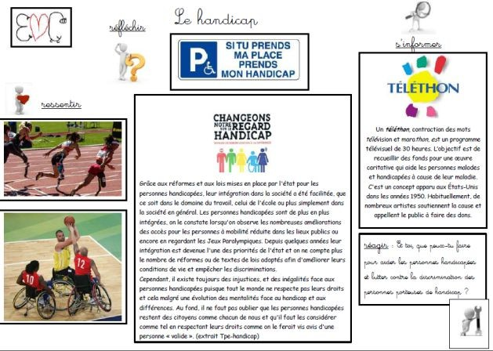

Mes réactions

Culture de la sensibilité: S’estimer et être capable d’écoute et d’empathie.

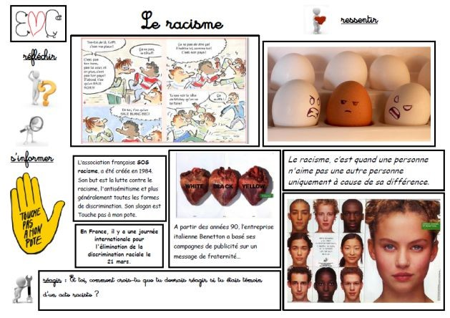

Mes réactions

Culture de la sensibilité: S’estimer et être capable d’écoute et d’empathie.
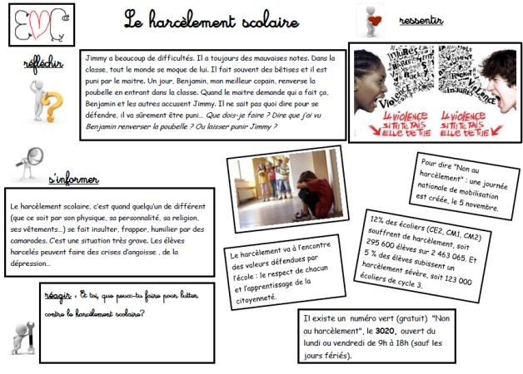

Vidéo « les petits citoyens »

Culture de la sensibilité: S’estimer et être capable d’écoute et d’empathie.

COMMENT COMMUNIQUER ?
Technique des « messages clairs »

Culture de la sensibilité: S’estimer et être capable d’écoute et d’empathie.

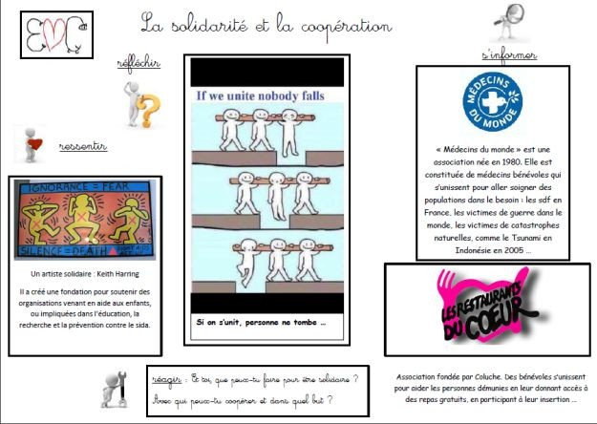

Mes réactions

Culture de la sensibilité: Se sentir membre d’une collectivité.

les projets de classe Cycle 2

Cycle 3

Culture de la sensibilité: Se sentir membre d’une collectivité.

Mes rencontres sportives Cycle 2

Cycle 3

Culture de la règle et du droit : Comprendre les raisons de l’obéissance aux règles et à la loi dans une société démocratique.
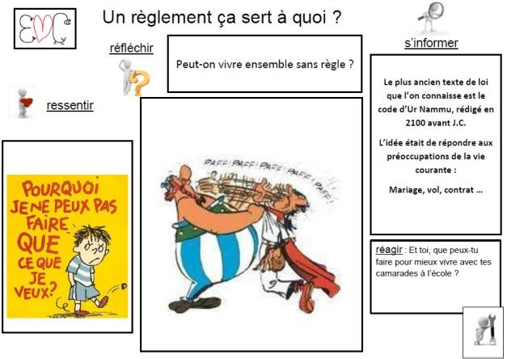

Mes réactions

Culture de la règle et du droit : Comprendre les raisons de l’obéissance aux règles et à la loi dans une société démocratique.

Cycle 2 « le permis piéton »

Cycle 3 « l’APER »

Culture de la règle et du droit : Comprendre les raisons de l’obéissance aux règles et à la loi dans une société démocratique.
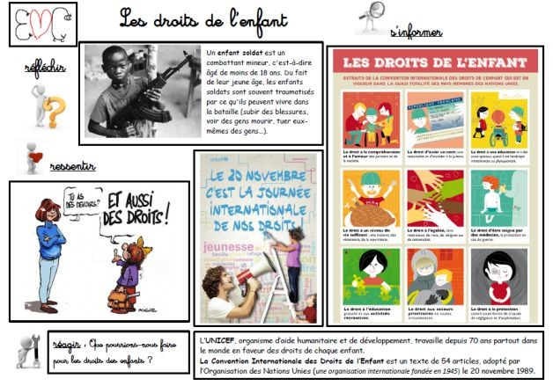

La valise des droits de l’enfant

Culture de la règle et du droit : Comprendre les raisons de l’obéissance aux règles et à la loi dans une société démocratique.
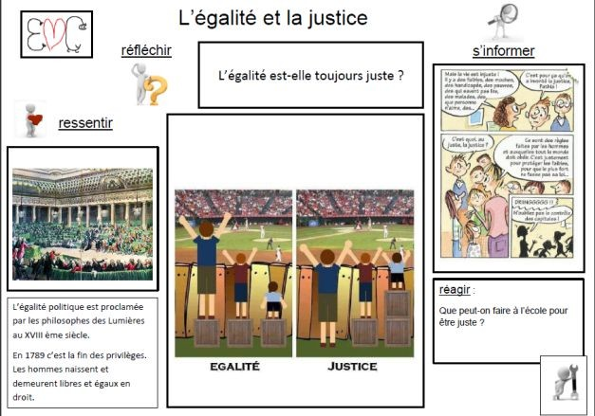

J’illustre « tous différents mais tous égaux »

Culture de la règle et du droit : Comprendre les principes et les valeurs de la République française et des sociétés démocratiques.

Les mots de la Charte de la laïcité d’après le « clip la laïcité à lécole »

la Déclaration des droits de l’homme

Culture de la règle et du droit : Comprendre les principes et les valeurs de la République française et des sociétés démocratiques.

« Quelques symboles de la République »

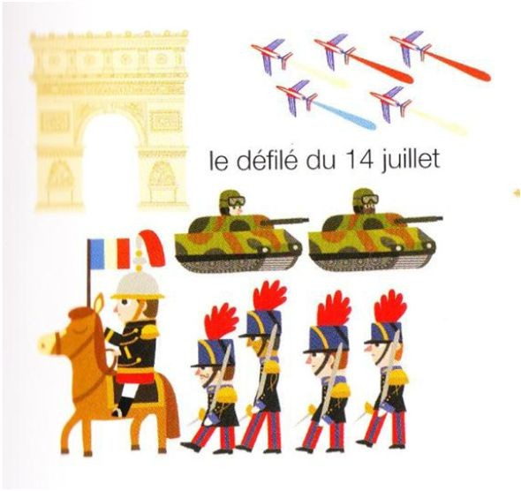

La devise :

Culture du jugement : Développer les aptitudes à la réflexion critique

« Les dilemmes moraux » « les débats réglés »
- Au début du mois, Laurie a rapidement dépensé tout son argent de poche mensuel en s’ache- tant deux paquets de bonbons au supermarché, avec ses parents. Elle est généreuse et a tout distribué à ses camarades lors de la récréation d’hier matin. Deux garçons lui disent qu’ils n’en ont pas eus.
Ses parents laissent parfois traîner un peu d’argent liquide dans la cuisine. Ce matin, elle remarque les trois pièces de 2 euros laissées par l’un d’eux. Or, elle a très envie de prendre une pièce pour retourner s’acheter des bonbons afin de faire plaisir à ses deux camarades.

- Il fait très chaud depuis le début du mois de juillet, et dans le village, l’eau ne doit plus être utilisée pour arroser le jardin, a décidé le maire. Jules remarque que son père continue d’arroser le jardin tard le soir, pour ne pas être vu et maintenir en vie ses légumes.

- Julien vient d’arriver au collège car il a déménagé avec sa maman en cours d’année. Il se sent seul et Yvan et Leïla sont vraiment sympathiques avec lui dès son arrivée : c’est bien agréable quand on ne connaît personne et que l’on arrive d’une autre région. Un jour, ils lui disent qu’il sera invité à la fête qu’ils organisent avec tous leurs amis pour fêter leur anniversaire ! De la musique, des gâteaux, des bonbons à foison, une bien bonne soirée en perspective ! Le problème est qu’il est invité à une seule condition : qu’il aille voler de l’alcool au supermarché proche du collège et que ses copains prennent une photo qu’ils mettront sur leur blog. Sinon il ne sera pas invité, on pourra bien se moquer de lui sur internet, il sera le souffre-douleur de la classe. L’anniversaire d’Yvan et Leïla est maintenant dans quelques jours…

Culture de l’engagement : S’engager et assumer des responsabilités dans l’école et dans l’établissement.

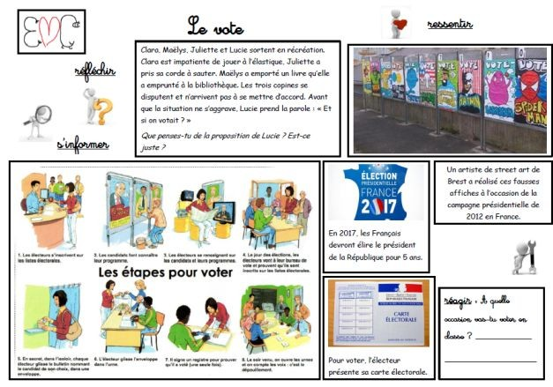

« Mon premier vote »

Culture de l’engagement : Prendre en charge des aspects de la vie collective et de l’environnement et développer une conscience citoyenne, sociale et écologique.

« Les commémorations »

« Mes gestes pour l’environnement»
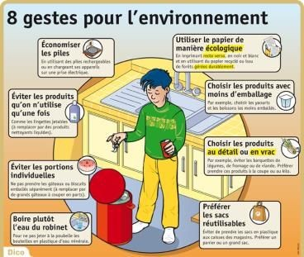

EMI | □ Apprendre à gérer et à traiter les flux d’information.
 | □ Produire de l’information.
 | □ Comprendre les média dans leur fonctionnement global.

Je connais les dangers d’Internet

Le site de l’école :

